Домашнее задание по ритмике для первого класса 8.11, 11.11

1. ПОВТОРЯЕМ НАЗВАНИЕ ПАУЗ И КОЛИЧЕСТВО ДОЛЕЙ В НИХ. 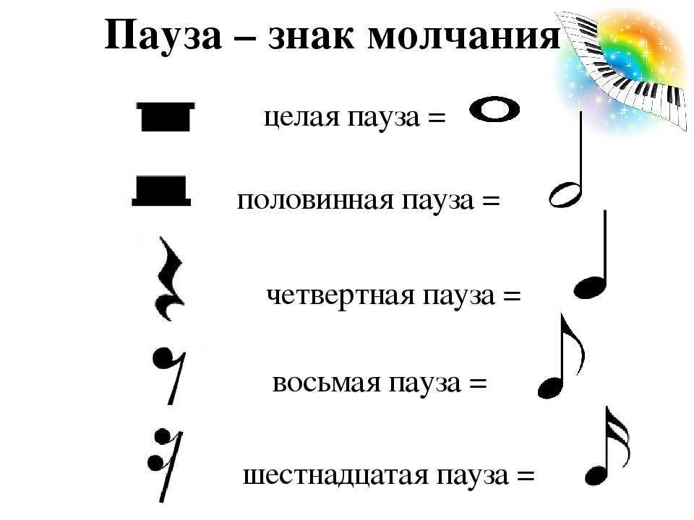

1 доля

Половина доли

2 доли

4 доли

1. ПОВТОРЯЕМ НАЗВАНИЕ ДЛИТЕЛЬНОСТЕЙ И КОЛИЧЕСТВО ДОЛЕЙ В НИХ

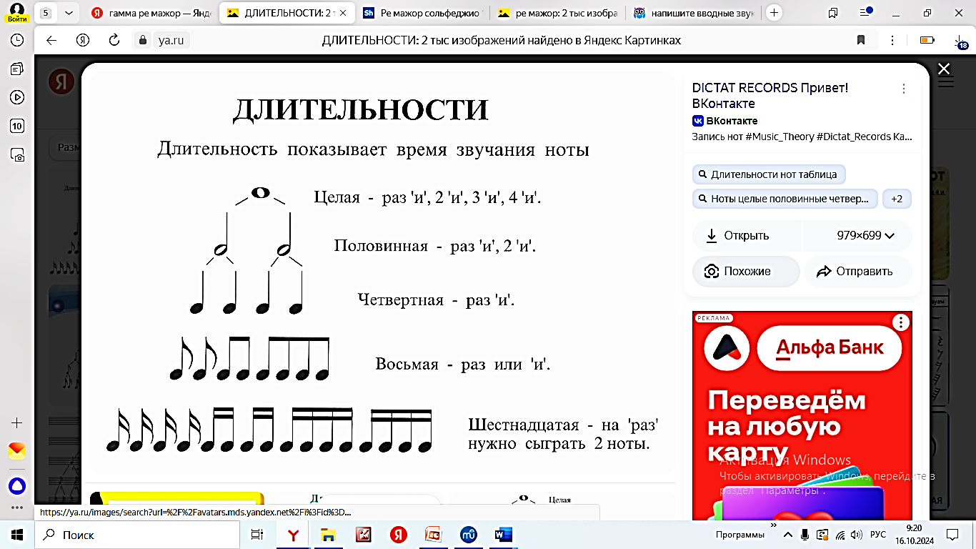

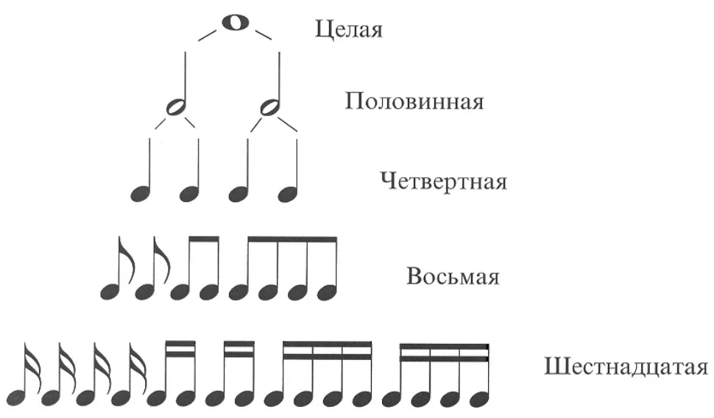 ВОСЬМАЯ – Половина доли

1 доля

2 доли

4 доли

ДВЕ ВОСЬМЫХ – 1 ДОЛЯ